# LAPORAN PEMROGRAMAN WEB

**UAS**



Disusun Oleh :

Iwan Hadi Candra

NIM : 202312014

# PROGRAM STUDI TEKNIK INFORMATIKA SEKOLAH TINGGI TEKNOLOGI BONTANG TAHUN 2025

**PENDAHULUAN**

1. **Latar Belakang**

Dalam rangka meningkatkan efisiensi pengelolaan aset, instansi terkait memerlukan sistem yang mampu mencatat, mengelola, dan memantau kondisi aset secara digital. Permintaan ini muncul dari kendala dalam pencatatan manual, seperti ketidaksesuaian data, sulitnya pencarian aset, serta risiko kehilangan dokumen fisik.

1. **Tujuan**
   1. Mempermudah pencatatan dan pemantauan aset.
   2. Memastikan keamanan data melalui enkripsi, validasi login.
   3. Menyediakan dashboard utama yang menampilkan ringkasan data dan notifikasi penting.
   4. Mengoptimalkan proses inventarisasi Barang
   5. Memberikan laporan real-time mengenai status alat kepada pengelola.
2. **Ruang Lingkup**
   1. **Jenis pengguna**: Admin (Superuser), Petugas
   2. **Platform**: Aplikasi berbasis web php, dapat diakses melalui jaringan lokal.
   3. **Fungsi utama**: Pencatatan aset, pembaharuan aset, hapus aset, pencarian aset dan pembuatan laporan.
   4. **Aksesibilitas**: Dapat digunakan secara offline.
   5. **Sistem Operasi**: Windows 10 atau diatasnya.
   6. **Database**: MySQL.
   7. **Backend**: Framework berbasis PHP.
   8. **Frontend**: HTML5, CSS3.
   9. **Virtual Server** : Xampp minimal versi 8.
3. **Batasan Masalah**
   1. Tidak mencakup pemeliharaan alat secara fisik.
   2. Tidak mendukung integrasi langsung dengan sistem lain.
   3. Hanya dapat diakses di lingkungan Instansi
   4. Aplikasi hanya dapat diakses oleh pengguna yang telah terdaftar.
   5. Backup data dilakukan secara mingguan atau bulanan sesuai kebutuhan.
4. **Nama Software**

Sistem Inventaris Aset

1. **Definisi dan Singkatan**

|  |  |  |
| --- | --- | --- |
|  | **Istilah** | **Definisi** |
|  | Inventaris | Proses pencatatan dan pelacakan aset. |
|  | Aset | Barang Instansi. |
|  | SRS | Software Requirement Specification. |
|  | Dashboard | Halaman utama aplikasi yang menampilkan ringkasan |

1. **Referensi**

|  |  |
| --- | --- |
| Pengguna | **Jabatan** |
| Petugas | Bendahara barang |
| Admin | Kepala Dinas |

1. **Penjelasan Umum**
   1. **Uraian Singkat**

SI-A dirancang untuk mencatat aset, pembaharuan aset, hapus aset serta mencari aset, dan menghasilkan laporan yang membantu pengelola dalam mengelola inventaris.

* 1. **Fitur Software**

|  |  |  |
| --- | --- | --- |
| **No** | **Fitur** | **Uraian** |
| 1. | Login | Setiap pengguna wajib login untuk  mengakses sistem. |
| 2. | Dashboard | Menampilkan total aset, status aset |
| 3. | Pengelolaan Aset | Melakukan pencatatan, pembaruan, dan penghapusan data aset. |
| 4. | Pelacakan Aset | Melakukan pencarian status aset. |
| 5. | Laporan | Menghasilkan laporan kondisi aset secara  berkala. |

1. **Survei dari Produk yang Sudah Ada (Analisis Produk Sejenis**)
   1. Analisis aplikasi inventaris barang di Toko Abdi Jaya, Komplek Perkantoran Bukit Pelangi.
   2. Fitur Stok Barang, Jumlah Barang dan Suplayer
   3. Sistem Sudah menggunakan scan barcode
   4. Belum terdapat fitur lokasi barang

**GAMBARAN UMUM**

1. **Deskripsi Umum**
   1. **Fungsi Sistem**
      1. **Dashboard Utama**: Menampilkan ringkasan data, status operasional aset, notifikasi pemeliharaan, dan jadwal pemeliharaan.
      2. **Modul Manajemen Aset**: Mengelola data alat rekam dan cetak, termasuk nomor seri, tipe perangkat, lokasi, dan kondisi.
      3. **Modul Pencarian Aset** : Melakukan pencarian aset.
      4. **Modul Pelaporan**: Menyediakan laporan berdasarkan kategori aset, status, lokasi, dan riwayat pemeliharaan.
      5. **Keamanan dan Audit**: Menjamin keamanan data melalui enkripsi, validasi login, dan log aktivitas pengguna.
   2. **Karakteristik Pengguna**
      1. Familiar dengan komputer dasar dan internet.
      2. Memiliki pemahaman dasar mengenai pengelolaan aset.
2. **Pengguna**

a. Bendahara barang (Superuser), Kepala Dinas

1. **Hak Akses Pengguna**

|  |  |  |
| --- | --- | --- |
|  | **Pengguna** | **Hak Akses** |
|  | Bendahara  Barang | Melihat, menambah, mengubah, menghapus data,  memperbarui data aset, Mencetak laporan. |
|  | Kepala Dinas | Melihat, Kelola Password, Cetak Laporan data aset |

1. **Persyaratan Hardware dan Software client**
   1. **Spesifikasi Minimal Hardware**
      1. CPU: Qore i3 gen 10 2.4 GHz, Raizen 3
      2. RAM: 8 GB.
      3. Storage: 500 GB SSD.
   2. **Spesifikasi Software**
      1. Sistem Operasi: Windows 10 atau diatasnya.
      2. Browser: Chrome/Firefox.
      3. Xampp minimal versi 8
2. **Kebutuhan Fungsional**
   1. **Dashboard Utama**
      1. Menampilkan total aset.
      2. Menampilkan status aset (baik, rusak sedang, rusak berat).
   2. **Modul Manajemen Aset**
      1. Mengelola data detail asset.
      2. Nomor seri.
      3. Tipe perangkat.
      4. Lokasi.
      5. Kondisi.
   3. **Modul Pencarian**
      1. Melakukan pencarian aset berdasarkan nomor aset, nama aset.
   4. **Modul Pelaporan**
      1. Laporan aset berdasarkan kategori, status, dan lokasi.
   5. **Keamanan dan Audit**
      1. Validasi login pengguna.
      2. Enkripsi data untuk melindungi informasi sensitif.
3. **Kebutuhan Non-Fungsional**
   1. **Keamanan**
      1. Data harus dienkripsi saat disimpan dan dalam transmisi.
   2. **Performa**
      1. Sistem harus mampu menangani hingga 10.000 data aset tanpa degradasi performa.
      2. Waktu respons untuk pencarian data aset tidak boleh lebih dari 5 detik.
   3. **Skalabilitas**
      1. Sistem harus dapat dikembangkan untuk mendukung integrasi dengan aplikasi lain di masa depan.
   4. **Kehandalan**
      1. Sistem harus memiliki uptime minimal 99.5%.
   5. **Kompatibilitas**
      1. Sistem harus dapat diakses melalui browser web utama (Chrome, Firefox, Edge).
4. **Rencana Pengujian**
5. Pengujian fungsional untuk memastikan semua modul berjalan sesuai kebutuhan.
6. Pengujian keamanan untuk memverifikasi enkripsi data dan validasi login.
7. Pengujian performa untuk memastikan waktu respons sesuai spesifikasi.

PROSES PERANCANGAN

1. Perancangan Data Base

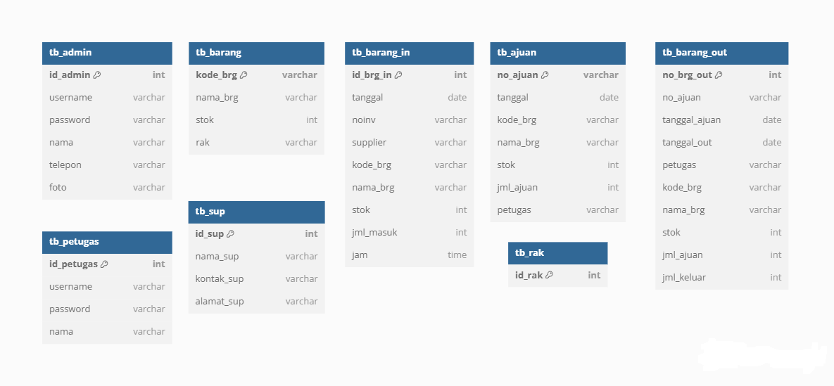

1. Relasi Data Base

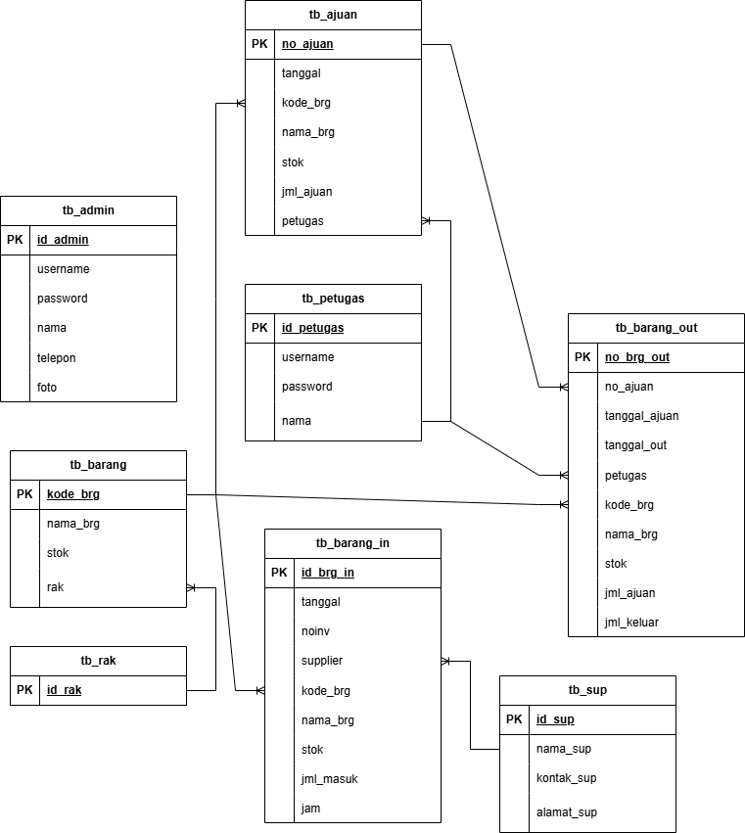

1. Perancangan Sistem
   1. Modul Data Master:
      1. tb_admin (Tabel Admin):
         1. Mengelola data pengguna dengan hak akses admin.
         2. Data : id_admin (primary key), username, password, nama, telepon, foto.
         3. Autentikasi dan otorisasi untuk pengguna yang mengelola sistem.
      2. tb_petugas (Tabel Petugas):
         1. Tujuan: Mengelola data pengguna dengan hak akses petugas (mungkin level di bawah admin).
         2. Data : id_petugas (primary key), username, password, nama.
         3. Fungsi: Autentikasi dan otorisasi untuk petugas yang melakukan operasi harian.
      3. tb_barang (Tabel Barang):
         1. Tujuan: Menyimpan data master barang yang tersedia di inventaris.
         2. Data: kode_brg (primary key), nama_brg, stok, rak.
         3. Fungsi: Menyediakan informasi dasar tentang setiap item barang, termasuk jumlah stok saat ini. Kolom rak kemungkinan akan berelasi dengan tb_rak.
      4. tb_rak (Tabel Rak):
         1. Tujuan: Menyimpan data master lokasi rak penyimpanan barang.
         2. Data: id_rak (primary key).
         3. Fungsi: Mengidentifikasi lokasi fisik barang, memungkinkan pengelolaan tata letak gudang yang lebih baik. Akan berelasi dengan tb_barang.
      5. tb_sup (Tabel Supplier):
         1. Tujuan: Menyimpan data master pemasok barang.
         2. Data: id_sup (primary key), nama_sup, kontak_sup, alamat_sup.
         3. Fungsi: Mengelola informasi kontak dan alamat pemasok untuk proses pembelian.
   2. Modul Transaksi:
      1. tb_barang_in (Tabel Barang Masuk):
         1. Mencatat setiap transaksi barang masuk (pembelian atau penerimaan barang).
         2. Data: id_brg_in (primary key), tanggal, noinv (nomor invoice), supplier (foreign key ke tb_sup), kode_brg (foreign key ke tb_barang), nama_brg, stok (stok pada saat itu), jml_masuk (jumlah barang yang masuk), jam.
         3. Mendokumentasikan pemasukan barang, mengupdate stok di tb_barang.
      2. tb_ajuan (Tabel Pengajuan/Permintaan Barang):
         1. Mencatat pengajuan atau permintaan barang, mungkin untuk keluar atau kebutuhan internal.
         2. Data: no_ajuan (primary key), tanggal, kode_brg (foreign key ke tb_barang), nama_brg, stok (stok pada saat itu), jml_ajuan (jumlah yang diajukan), petugas (foreign key ke tb_petugas).
         3. Mengelola alur kerja permintaan barang sebelum barang keluar.
      3. tb_barang_out (Tabel Barang Keluar):
         1. Mencatat setiap transaksi barang keluar (penjualan atau pengeluaran barang).
         2. Data: no_brg_out (primary key), no_ajuan (foreign key ke tb_ajuan), tanggal_ajuan, tanggal_out, petugas (foreign key ke tb_petugas), kode_brg (foreign key ke tb_barang), nama_brg, stok (stok pada saat itu), jml_ajuan (jumlah yang diajukan dari tb_ajuan), jml_keluar (jumlah barang yang benar- benar keluar).
         3. Mendokumentasikan pengeluaran barang, mengupdate stok di tb_barang.

IMPLEMENTASI SISTEM

1. Modul-modul Aplikasi:
   1. Modul Autentikasi dan Otorisasi:
      1. Halaman Utama

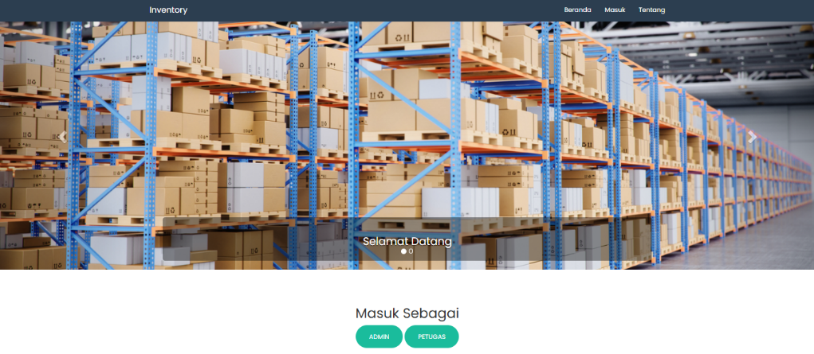

* + 1. Halaman login untuk admin dan petugas.
       1. Login admin

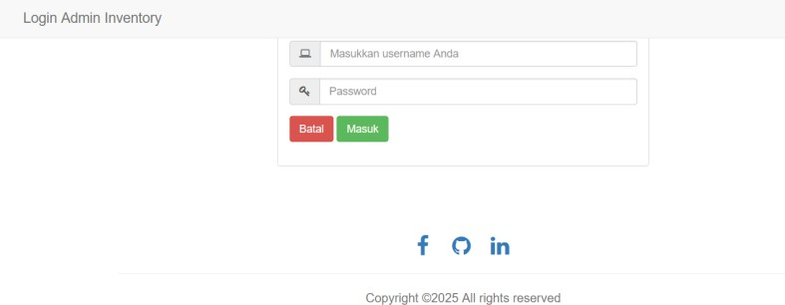

* + - 1. Login petugas

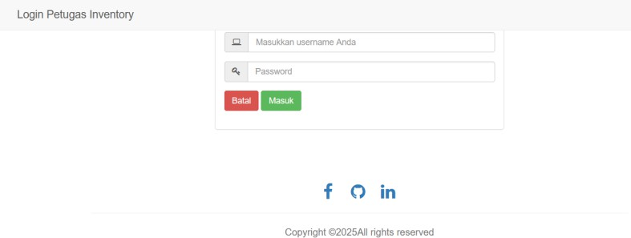

* + 1. Pengelolaan hak akses berdasarkan peran (admin vs. petugas).
       1. Hak Akses Admin

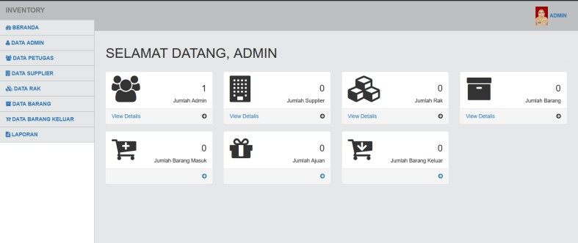

* + - 1. Hak Akses Petugas

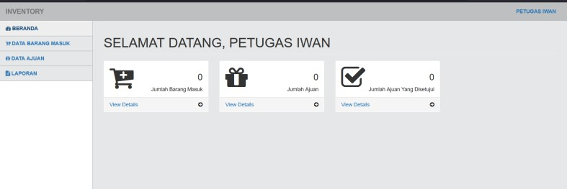

* 1. Modul Master Data:
     1. Form dan tabel untuk mengelola data admin.

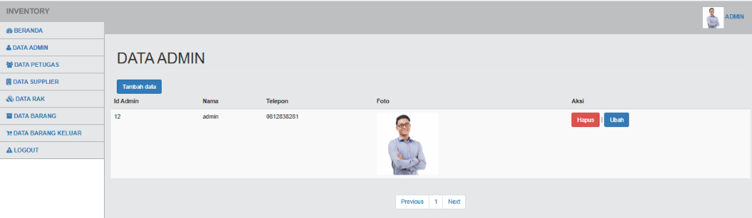

* + 1. Form dan tabel untuk mengelola data petugas.

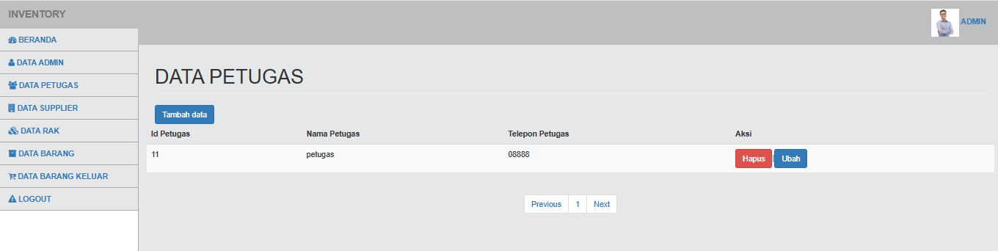

* + 1. 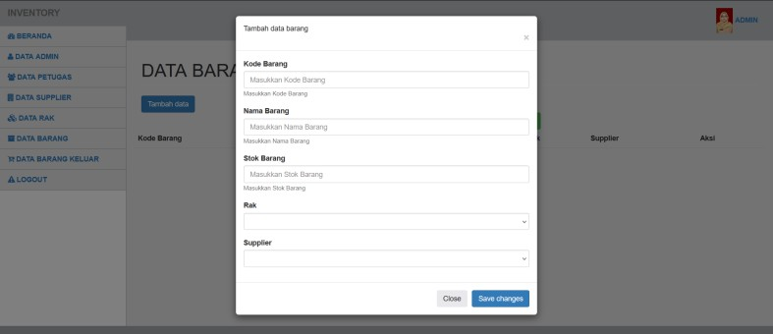Form dan tabel untuk mengelola data barang (dengan kolom stok yang terupdate otomatis).
    2. Form dan tabel untuk mengelola data rak.

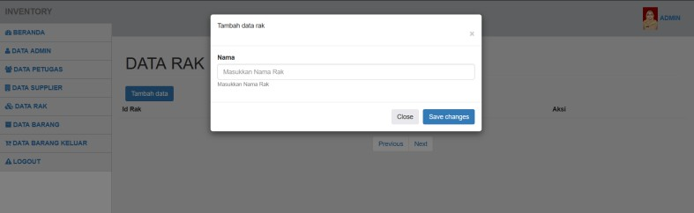

* + 1. Form dan tabel untuk mengelola data supplier.

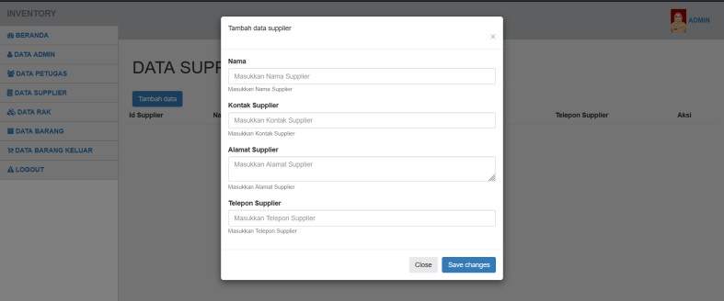

* 1. Modul Transaksi Barang Masuk:
     1. Form untuk mencatat barang masuk (memilih supplier, barang, memasukkan jumlah).

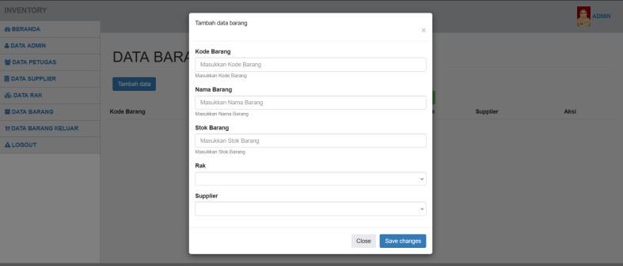

* + 1. Tabel riwayat barang masuk.

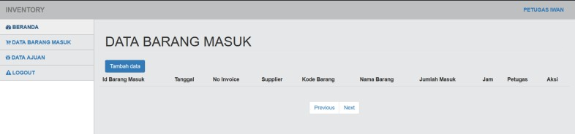

* 1. Modul Transaksi Pengajuan Barang:
     1. Form untuk membuat pengajuan barang.

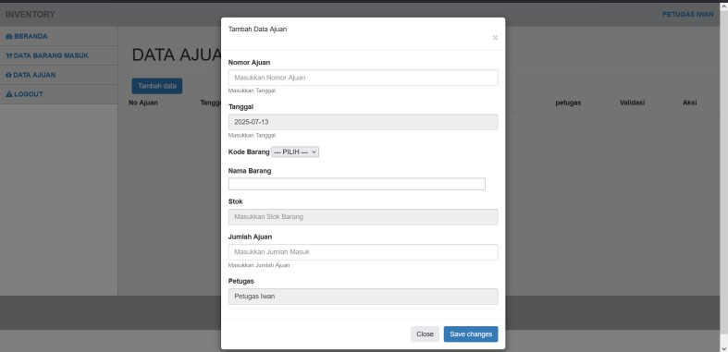

* + 1. Tabel daftar pengajuan (dengan status, misal: menunggu, disetujui, ditolak).

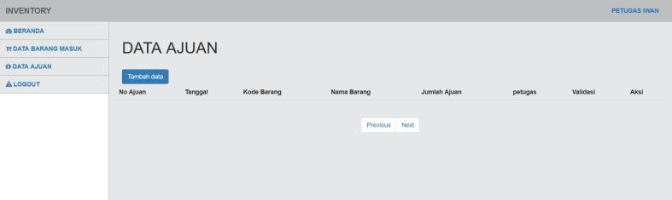

* 1. Modul Transaksi Barang Keluar:
     1. 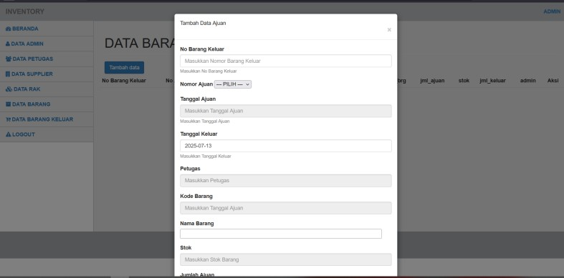Form untuk mencatat barang keluar (bisa berdasarkan pengajuan yang sudah ada).
     2. Tabel riwayat barang keluar.

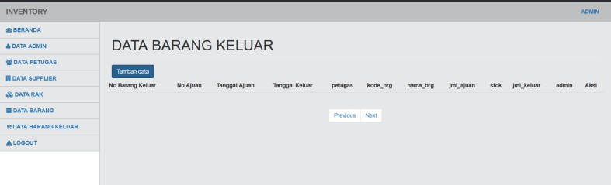

**ANALISIS KEBUTUHAN**

1. **Identifikasi Aktor**

|  |  |  |
| --- | --- | --- |
| **No.** | **Aktor** | **Deskripsi** |
| 1. | Petugas | Pengelola utama sistem. |
| 2. | Admin | Melihat, Mengganti Password, Cetak Laporan Aset |

1. **Identifikasi Use Case**

|  |  |  |  |
| --- | --- | --- | --- |
| **No.** | **Use Case** | **Aktor** | **Deskripsi** |
| 1. | Login | Bendahara barang, Kepala Dinas | Pengguna masuk ke dalam sistem menggunakan kredensial (username dan  password). |
| 2. | Tambah Aset | Bendahara Barang | Menambahkan data aset baru ke dalam sistem, termasuk informasi lokasi  dan kondisi. |
| 3. | Edit Aset | Bendahara Barang | Memperbarui informasi aset yang sudah ada, seperti  perubahan lokasi atau status. |
| **4.** | Hapus Aset | Bendahara Barang | Menghapus aset dari sistem jika aset tersebut tidak lagi  digunakan |
| **5.** | Pencarian Aset | Bendahara Barang,  Kepala Dinas | Melakukan pencarian aset berdasarkan kode aset dan  nama aset |
| **6.** | Cetak laporan | Bendahara barang, Kepala Dinas | Menampilkan laporan aset yang dapat diunduh. |
| **7.** | Kelola Pengguna | Bendahara Barang | Menambah, Mengedit, atau menghapus data pengguna |

|  |  |  |  |
| --- | --- | --- | --- |
|  |  |  | yang dapat mengakses sistem |

1. **Diagram Use Case**

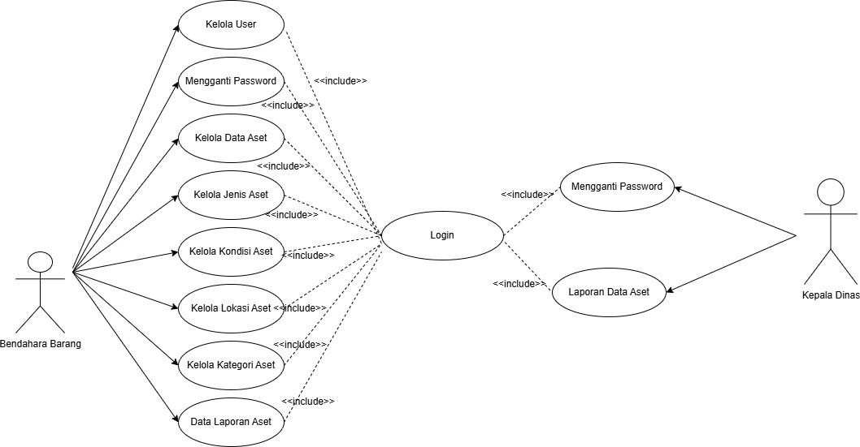

1. **Skenario**
   1. **Login**
      1. Aktor: Administrator
      2. Tujuan: Memastikan hanya pengguna yang berwenang yang dapat mengakses sistem.
      3. Pra-Kondisi: Pengguna memiliki kredensial login yang valid.
      4. Pasca-Kondisi: Pengguna dapat masuk ke dashboard sesuai hak aksesnya.
      5. Alur Normal:
         1. Pengguna membuka aplikasi.
         2. Memasukkan username dan password.
         3. Menekan tombol "Login".
         4. Sistem memverifikasi kredensial.
         5. Menampilkan dashboard pengguna.
   2. **Kelola Aset**
      1. Aktor: Administrator
      2. Tujuan: Mempermudah pengelolaan data aset
      3. Pra-Kondisi: Administrator sudah login ke sistem.
      4. Pasca-Kondisi: Data aset berhasil diperbarui di sistem.
      5. Alur Normal (Tambah Aset):
         1. Bendahara Barang memilih menu "Kelola Aset".
         2. Memilih opsi "Tambah Aset".
         3. Mengisi informasi aset baru (nama, lokasi, kondisi).
         4. Menekan tombol "Simpan".
         5. Sistem menyimpan data aset baru ke database.
      6. Alur Normal (Edit Aset):
         1. Bendahara Barang memilih menu "Kelola Aset".
         2. Memilih opsi "Edit Aset".
         3. Mengisi informasi aset yang akan diedit (nama, lokasi, kondisi).
         4. Menekan tombol "Simpan".
         5. Sistem menyimpan data aset ke database.
      7. Alur Normal (Hapus Aset):
         1. Bendahara Barang memilih menu "Kelola Aset".
         2. Memilih opsi "Hapus Aset".
         3. Menampilkan notifikasi persetujuan hapus.
         4. Menekan tombol "YA".
         5. Sistem menghapus data aset ke database.
   3. **Menghasilkan Laporan**
      1. Aktor: Administrator.
      2. Tujuan: Membuat laporan kondisi aset dalam format yang mudah dibaca.
      3. Pra-Kondisi: Pengguna sudah login dan memiliki akses ke fitur laporan.
      4. Pasca-Kondisi: Laporan berhasil dihasilkan dan dapat diunduh.
      5. Alur Normal:
         1. Pengguna memilih menu "Laporan".
         2. Menekan tombol "Buat Laporan".
         3. Sistem menghasilkan laporan dalam format PDF atau Excel.
         4. Laporan dapat diunduh pengguna.
2. **Prototyping**
   1. Form login merupakan elemen krusial dalam aplikasi aset yang berfungsi untuk mengamankan akses ke informasi dan fitur yang ada dalam aplikasi
   2. Form dashboard dalam aplikasi manajemen aset yang mencakup fitur seperti Home, Data Barang, Kategori Barang, Kondisi Barang, Lokasi Barang, dan Rekap Data Barang. Hal penting dalam sebuah aplikasi adalah memberikan informasi yang terstruktur dan menyeluruh kepada pengguna.
   3. Form Data Barang menjadi sumber informasi utama bagi pengguna untuk melihat dan mengelola semua data terkait aset, termasuk nama barang, kategori, dan detail lainnya. Hal ini memberikan gambaran menyeluruh mengenai inventaris yang dimiliki.